муниципальное бюджетное учреждение культуры
Грушевского сельского поселения
«Грушевский СДК»

Утверждаю :
Директор МБУК ГСП
«Грушевский СДК»
____________О.П.Климакова
2018 г.

Информационный отчет
о состоянии и деятельности
МБУК ГСП «Грушевский СДК»
за 2017 г.

ст. Грушевская 2017г.

- Цели и задачи, стоявшие перед учреждением в текущем году.

- Обеспечение наиболее полного удовлетворения потребностей жителей Грушевского сельского поселения в досуге, используя многообразие форм и методов досуговой деятельности.
- Создание благоприятных условий для сохранения и развития народной культуры и ремесел.
- Применение дифференцированного подхода при привлечении жителей Грушевского сельского поселения для участия в клубных мероприятиях и клубных формированиях.
- Используя формы и методы клубной работы повышать патриотизм и гражданство, духовность и нравственность.
- Выявление творческих способностей жителей поселения и создания условий для их реализации.
- Привлечение к работе в клубных мероприятиях и формированиях социально незащищенных людей.
- Развитие самодеятельного народного творчества.
- Внедрение принципов толерантности.
- Пропаганда и внедрение здорового образа жизни, профилактика асоциальных явлений.
- Укрепление института семьи.
-Информирование жителей станицы о важных событиях, происходящих в поселении, в районе, в стране.
- Работа в тесном контакте с учреждениями поселения (школы, детский сад. Администрация, социальные работники, Совет ветеранов, женсовет, библиотеки, уполномоченный участковый и др.)

2. Краткая характеристика здания учреждения, его материально-техническая база
(изменения, произошедшие за прошедший период).

СДК ст. Грушевской №1 – отдельно стоящее одноэтажное кирпичное здание. Перекрытие из бетонных блоков. Сдано в эксплуатацию в 1974 году.
В здании имеется центральный вход, три запасных выхода со стороны возвышенности. На территории СДК находится отдельно расположенная котельная. Общая площадь творческих и подсобных помещений 582,1 м². Здание имеет зрительный зал на 255 посадочных мест, игровую комнату, танцевальный класс, фойе, комнату директора и художественного руководителя. В 2013 в зрительном зале СДК были установлены три сплит-системы, в фойе – две сплит - системы и теннисный стол. В 2015 году приобретены ноутбук, видеокамера, швейная машина и принтер. В 2016 году были приобретены 10 огнетушителей, 1 ящик для песка и 1 люминесцентный План эвакуации за бюджетные средства. За счет спонсорской помощи были пошиты сценические костюмы для участников хореографического ансамбля «Орион» и вокального ансамбля «Забияки». В 2017 году произведен косметический ремонт цокольной части здания, поставлены металлопластиковые окна, отремонтированы ступени.

СДК ст. Грушевской №2 является структурным подразделением МБУК «Грушевский СДК» Грушевского поселения. Здание одноэтажное, год постройки 1966 г. Общая площадь творческих и подсобных помещений – 194,3 м². Здание СДК имеет зрительный зал на 100 посадочных мест, комнату заведующей и художественного руководителя, кружковую комнату, комнату подсобного помещения. Территория СДК составляет 600 м², лицевая часть частично асфальтирована. Здание отапливается котлами уличного размещения КСУВ-40. Установлена пожарная сигнализация. В 2008 году был произведен капитальный ремонт здания СДК. В 2013 в зрительном зале СДК были установлены две сплит-системы и теннисный стол. В 2015 году приобретен принтер, в 2016 году-огнетушители и ящик для песка. В 2017 году произведен косметический ремонт (оштукатурен) цокольной части здания.
СДК х. Камышеваха является структурным подразделением МБУК ГСП «Грушевский СДК». Одноэтажное кирпичное здание, бетонные плиты перекрытия, окна и двери металлические. Имеется запасный выход через помещение фельдшерско-акушерский пункт, зрительный зал на 80 мест. Общая площадь территории — 479,0 м², общая площадь зданий -91,6 м², общий объем помещений - 325 кв.м. Территория СДК не ограждена, отопление осуществляется котлами наружного размещения КСВ-40. Здание требует капитального ремонта, имеется проектно-сметная документация. В 2015 году для СДК были приобретены ноутбук и принтер. В 2016 году были приобретены огнетушитель, 1 ящик для песка и 1 люминесцентный План эвакуации. В 2017 году в СДК был произведен косметический ремонт, заменены оконные рамы и входная дверь, отремонтированы ступеньки, подключен интернет.
3. Краткая характеристика структуры учреждения:

Таблица «Культурно-досуговые учреждения Грушевского сельского поселения».
Поселение | Наименование юридического лица | Юридический адрес | Наименование структурного подразделения | Адрес
Грушевское сельское поселение | МБУК Грушевского сельского поселения «Грушевский сельский Дом культуры» | 346714, станица Грушевская Аксайского района Ростовской области, ул. Советская, 251, а | Сельский Дом культуры станицы Грушевской № 1 | 346714, Ростовская область, Аксайский район, станица Грушевская, ул. Советская, 251, а
 |  |  | Сельский Дом культуры станицы Грушевской № 2 | 346713, Ростовская область, Аксайский район, станица Грушевская, ул. Советская, 35
 |  |  | Сельский Дом культуры хутора Камышеваха | 346714, Ростовская область, Аксайский район, хутор Камышеваха, ул. Подтелкова, 30

4. Отчет о выполнении муниципального задания МБУК СДК «Грушевский СДК» в 2017 году. Плановые показатели муниципального задания МБУК ГСП «Грушевский СДК» на 2018год (муниципальное задание МБУК ГСП «Грушевский СДК на 2017 г., 2018 г., приложить)

Отчет о выполнении муниципального задания:

Показатели | План на 2016г. | План на 2017г. | Выполнено в 2017г.
Количество мероприятий | 488 | 488 | 488
Количество клубных формирований | 23 | 23 | 25
Количество участников клубных формирований | 362 | 369 | 399

Плановые показатели муниципального задания на 2018 год:

Показатели | План на 2016г. | План на 2017г. | План на 2018 г.
Количество мероприятий | 488 | 488 | 488
Количество клубных формирований | 23 | 23 | 25
Количество участников клубных формирований | 362 | 369 | 409

5. Работа по укреплению материальной базы:

№  п/п | Наименование  учреждения  культуры (с разбивкой по структурным подразделениям) | Отремонтировано в 2017 году | Сумма в тыс. руб., источник финансирования (бюджет) | Приобретено  в 2017 году | Сумма в тыс. руб., источник финансирования (бюджет)
Грушевское сельское поселение
1 | СДК ст. Грушевской №1 | Замена окон на пластиковые – 16 шт.  Ремонт фасада здания.  Ремонт ступеней. | 510186 руб. | Пластиковые столы -10 шт., пластиковые стулья – 40 шт. | 28 692 руб.
2 | СДК ст. Грушевской №2 | Косметический ремонт цокольной части здания | 93720 руб. | - | -
3 | СДК х. Камышеваха | Входные ступеньки  Заменены окна и входная дверь | 158772, 5 руб. | Подключен интернет
 | Итого | - | 762678,5 руб. | - | 28 692 руб.

6. Исполнение Программы (или раздела программы) развития культуры
(№ документа ее утверждающего)
Постановление администрации Грушевского сельского поселения от 29.10.2013 г. № 153 «Об утверждении муниципальной программы Грушевского сельского поселения «Развитие культуры»».
Выполняя данную программу, творческие работники МБУК ГСП «Грушевский СДК»:
- привлекают детей к занятиям в кружках и клубах по интересам, коллективах самодеятельного народного творчества, повышают качества предоставляемых услуг для детей в сфере культуры;
- создают условия для организации массового отдыха и досуга, обеспечивают жителей поселения услугами учреждений культуры;

Целевые индикаторы и показатели программы:
- количество клубных формирований в культурно-досуговых учреждениях поселения увеличилось на 2;
- количество участников в культурно-досуговых формированиях увеличилось в сравнении с 2016 годом на 3 человека.
Финансирование программных мероприятий осуществляется за счет средств местного бюджета. Объем финансирования Программы составляет 65 874,0 тыс. рублей, в том числе:
2014 год – 8316, 80 тыс. рублей.
2015 год – 8152,00 тыс. рублей.
2016 год -8618,4 тыс. рублей.
2017 год -9964,5 тыс. рублей
2018 год – 10271,70 тыс. рублей.
2019 год – 10275, 30 тыс. рублей.
2020 год – 10275, 30 тыс. рублей.
Формирование единого культурного пространства Грушевского сельского поселения способствовало созданию возможностей получения жителями поселения доступа к культурным ценностям, проведения социально-значимых мероприятий, конкурсов, выставок.
Совершенствовались механизмы обеспечения свободы творчества, права граждан на участие в культурной жизни, система выявления и поддержки одаренных детей и молодежи. Сохранялись лучшие традиции самодеятельного творчества, национальной казачьей культуры. Создавались условия для обеспечения подготовки творческих кадров. Обновлены библиотечные фонды.
Таким образом, программный метод управления концентрирует финансовые ресурсы на конкретных объектах и приоритетных направлениях развития сферы культуры и позволяет её стать полноценным и активным участником социально–экономических процессов, происходящих в Грушевском сельском поселении.
Основные показатели уровня развития МБУК ГСП «Грушевский СДК»
Показатели | План  на 2017 год | Выполнено в 2017 году | План  на 2018 год
Количество клубных формирований | 23 | 25 | 26
Количество участников клубных формирований | 362 | 399 | 409
7. Инновационные формы культурно-массовой работы в 2017 году.

Общепризнано, что культура реализуется через инновации, главными характеристиками которых являются новизна и эффективность форм работы с населением. Необычные формы уже традиционных программ, новые идеи, темы мероприятий – все это привлекает зрителя, создает новый современный имидж учреждению. В 2017 году разработано и внедрено в работу несколько новых, интересных форм культурно-досуговых мероприятий:
- Вечер военной песни «И песни тоже воевали», который прошел в преддверии 72 –й годовщины Великой победы в СДК ст. Грушевской №1. Гости вечера вспомнили и спели всеми любимые песни: «Катюша», «На безымянной высоте», «Эх, дороги…», «В землянке», «Смуглянка» и другие. Ведущие рассказали об истории создания этих песен. На мероприятие были приглашены дети войны, люди старшего поколения.
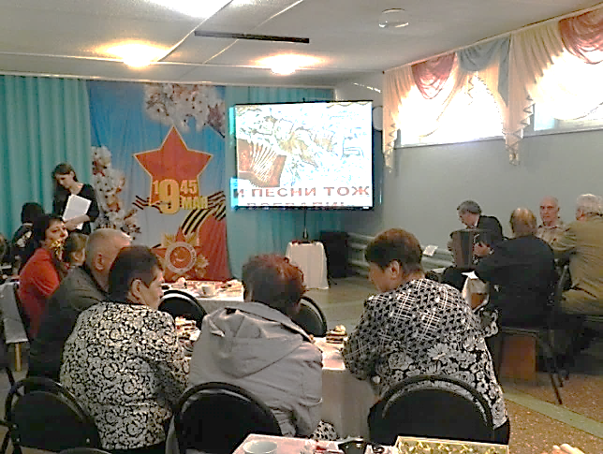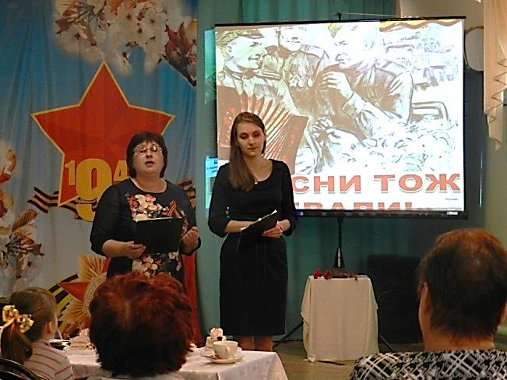
- Познавательная программа «Дом для радиации» была проведена 20 апреля 2017 года в СДК ст. Грушевской №1 сотрудниками Федерального государственное унитарного «Предприятия по обращению с радиоактивными отходами «РосРАО» для учащихся Грушевских школ. Затрагивались вопросы: Что такое радиация, как она влияет на организм человека, где и в каких количествах встречается. Сопровождался рассказ видео-презентацией. В ходе мероприятия ребята также смогли поучаствовать в викторине и играх по данной теме.
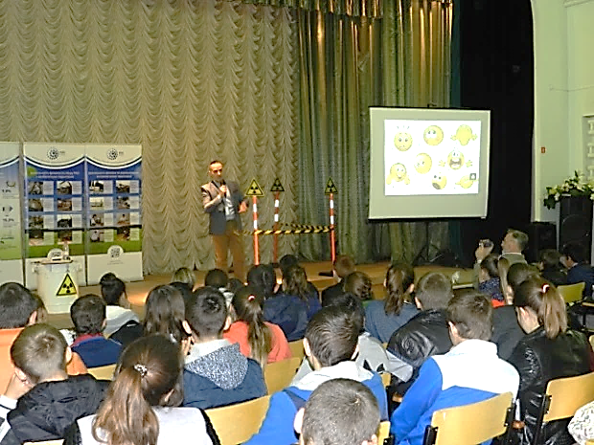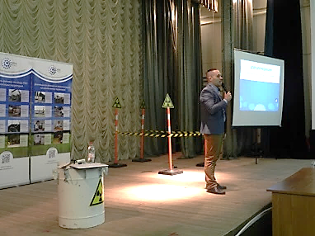
- Молодёжный православный интерактивный open-air фестиваль «STEREO_Типы» проходил 1 мая 2017 года в сквере СДК ст. Грушевской №1. В программе фестиваля приняли участие: основатель хип-хоп коллектива «Атаманский дворец» Максим Ильинов, группа «Лето», группа «SLAM DUNK» и «Comix zone cren». Грушевский сельский Дом культуры на фестивале представляли Надежда Матвеева, Михаил Прядко и Евгений Иващенко, которые исполнили песни о России, донских казаках.
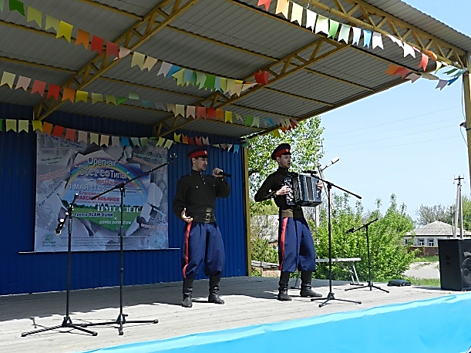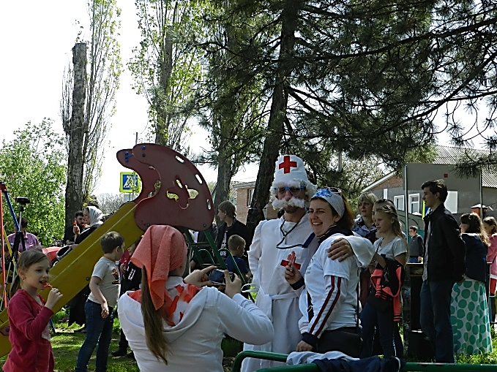
- Вечер «Рождественская звезда». 14 января 2017 года в Грушевском сельском Доме культуры№1 состоялся торжественный вечер, посвященный праздникам Рождества Христова и Богоявления. Воспитанники детской воскресной школы приходов Святой великомученицы Варвары и Иоана Богослова показали вертепный кукольный спектакль. После спектакля вниманию зрителей были представлены для просмотра и обсуждения с настоятелем Грушевских приходов иереем Владимиром Чечановским документальные фильмы о Рождестве Христовом и Крещении Господнем.
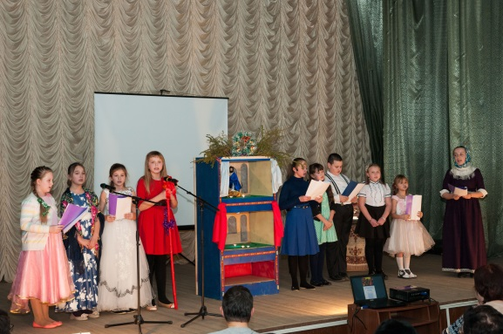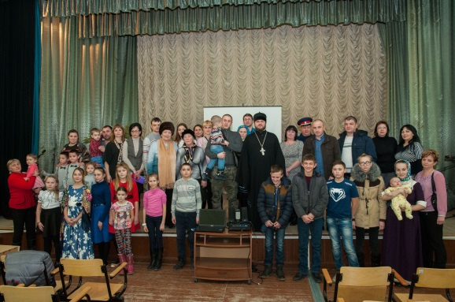
- Торжественная церемония открытия Южного пожарно-спасательного отряда.
7 сентября 2017 г. в районе аэропорта имени Платова состоялась торжественная церемония открытия Южного пожарно-спасательного отряда, на спасателей которого помимо функций по ликвидации дорожно-транспортных происшествий на автомобильной дороге М-4 и других планируемых к строительству автодорог, возложены дополнительные задачи по обеспечению пожарной безопасности аэропортового комплекса «Платов» и прилегающих населенных пунктов. Провела мероприятие директор Грушевского сельского Дома культуры Оксана Петровна Климакова. Всех присутствующих порадовали своими выступлениями фольклорный ансамбль «Воля» и солисты хореографического ансамбля «Орион».
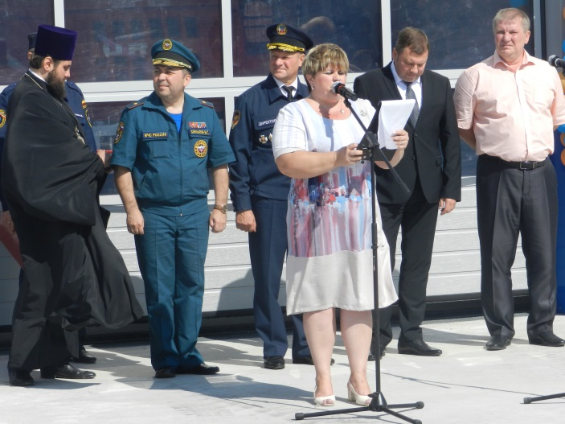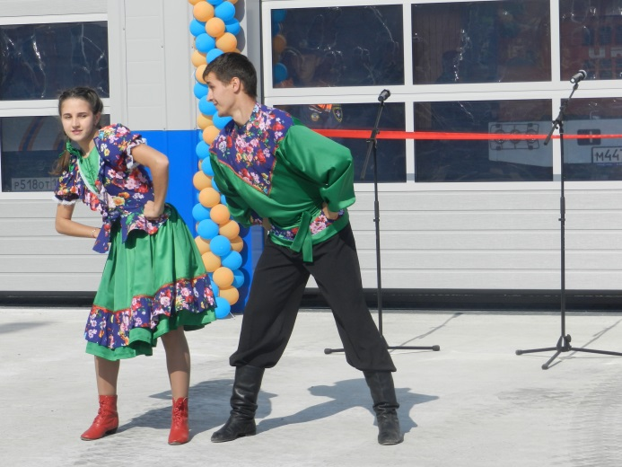
- Инновационной формой нашей работы стало проведение детских мероприятий с приглашением аниматоров. В этом году таким мероприятием стал «Праздник на пороге» в СДК х. Камышеваха, целью которого было объединение празднование Дня рождения осенних именинников. Аниматоры, выступавшие в ролях любимого детского мультфильма «Тролли» Розочки и Цветана, помогали в проведении конкурсных программ...При помощи волшебных слов дети отправлялись в путешествие по знакомым мультфильмам и с удовольствием принимали участие в конкурсах, играх и викторинах.
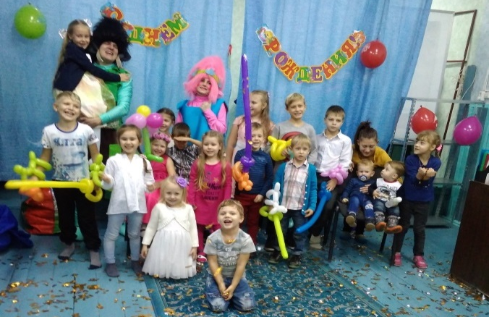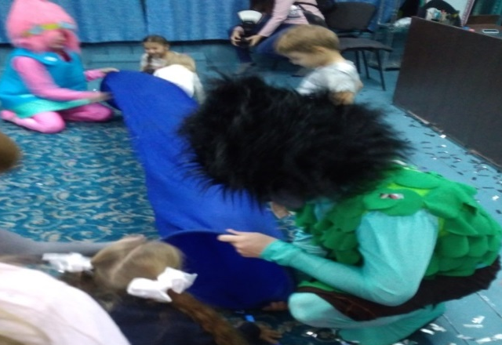
-Конкурсная программа «День рождения воздушного шарика». 1 июня 2017 года мальчишки и девчонки нашей станицы собрались в зрительном зале СДК ст. Грушевской № 2, чтобы отметить Международный день защиты детей и День рождения воздушного шарика. 5 июня ему исполнится 234 года. Разноцветные веселые шарики – это всегда радость и праздничное настроение. Но в этот день они служили не только украшением праздника, а помогли провести веселые подвижные игры. С огромным удовольствием дети принимали участие в конкурсах: «Весёлые носильщики», «Гусеница», «Конвейер», «Веселый волейбол», «Толстяки» и другие. В конце мероприятия ребята нарисовали фломастерами на воздушных шарах смешные рожицы и написали свои пожелания. Затем все вместе вышли на улицу, ещё раз поздравили именинника с Днём рождения и выпустили разноцветные воздушные шары в синее небо.
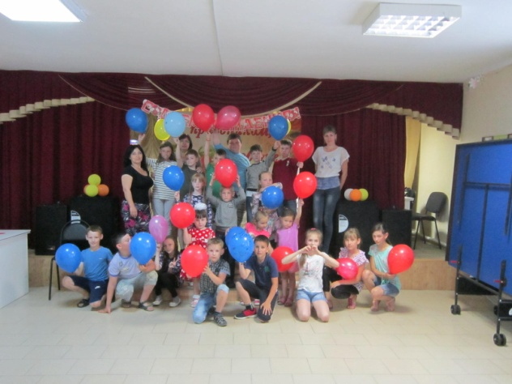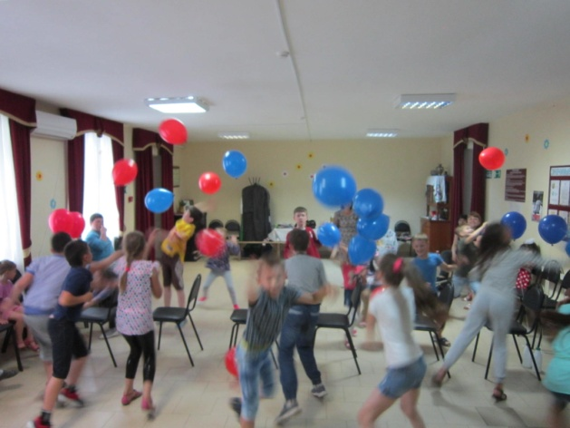
-Посиделки «Души запасы золотые». 1 октября, в День пожилого человека творческие работники СДК ст. Грушевской № 2 совместно с социальными работниками организовали и провели для жителей хутора Веселый посиделки «Души запасы золотые». Перед людьми старшего поколения выступали народный вокальный ансамбль «Околица» под руководством Н.В. Войцеха и юный баянист Валерий Величко. Испробовав угощение, гости посиделок дружно пели песни и задорные частушки, активно участвовали в играх и конкурсах.

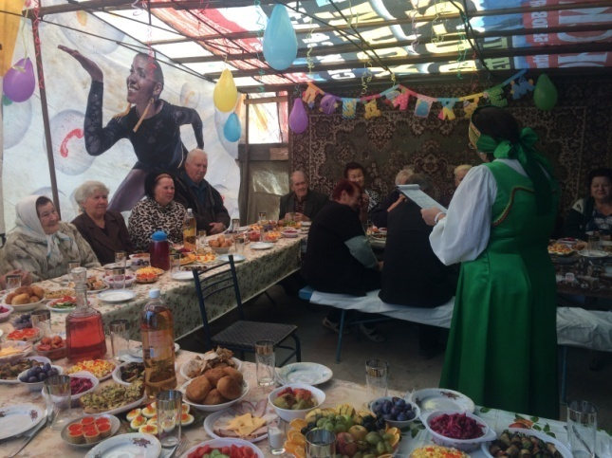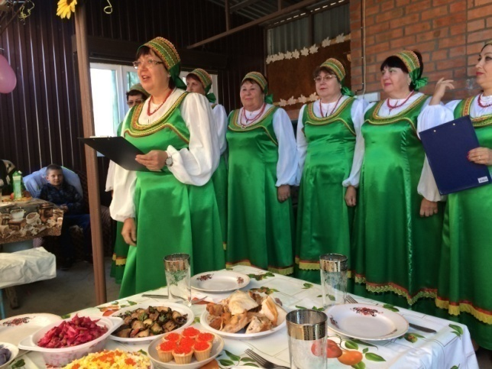
-Выставка вещей «Как мы когда-то жили». Ко Дню пожилого человека в СДК ст. Грушевской № 2 была подготовлена выставка вещей, которые были в обиходе времен Советского Союза под названием «Как мы когда-то жили», которую посетили дети, подростки, а также взрослые посетители. Цель мероприятия – показать подрастающему поколению, то чем жили наши родители, показать для того чтобы помнили и знали быт своих предков. А для более зрелого возраста – это шанс окунуться в прошлое. Представленная выставка дала возможность увидеть и ощутить времена СССР.
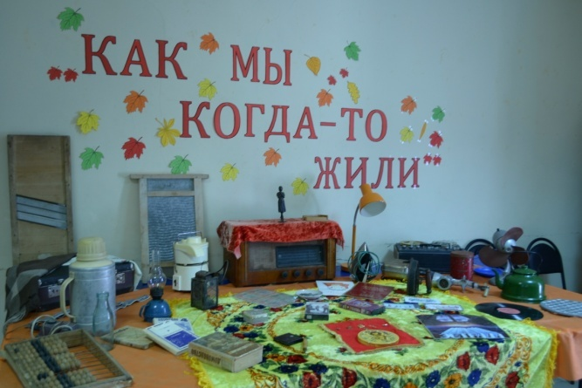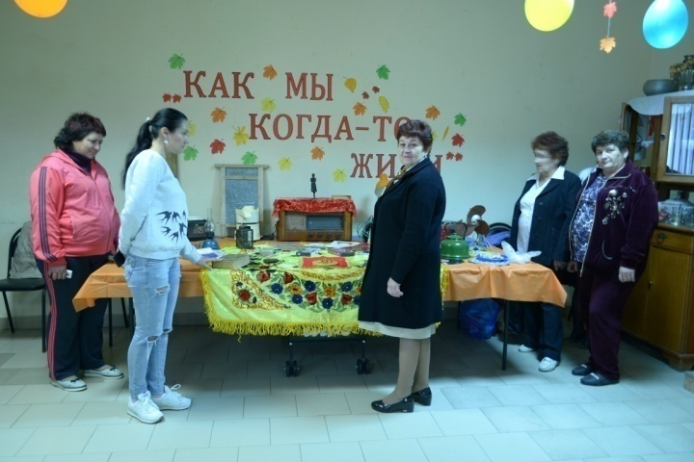
8. Состояние и развитие самодеятельного народного творчества согласно следующей структуре:
Одним из основных показателей стабильности и востребованности культурно-досуговых учреждений остается создание и работа коллективов самодеятельного народного творчества.

Статистика за 2017 год
число коллективов | число участников
15 | 223

В т. ч.
взрослых |  | молодежных |  | детских
число коллективов | число участников | число коллективов | число участников | число коллективов | число участников
3 | 28 | 2 | 27 | 10 | 168

Статистика за 2016 год
число коллективов | число участников
15 | 220

В т. ч.
взрослых |  | молодежных |  | детских
число коллективов | число участников | число коллективов | число участников | число коллективов | число участников
3 | 28 | 1 | 12 | 11 | 180

Статистика за 2015 год
число коллективов | число участников
15 | 213

В т. ч.
взрослых |  | молодежных |  | детских
число коллективов | число участников | число коллективов | число участников | число коллективов | число участников
3 | 28 | 1 | 12 | 11 | 173
Из общего количества формирований самодеятельного народного творчества два коллектива имеют звание «народный»: фольклорный ансамбль «Грушевянка» и вокальный ансамбль «Околица».
В сравнении с 2016 годом в 2017 году количество КСНТ не уменьшилось, а количество участников увеличилось на 10 человек. Что в свою очередь говорит о стабильности и внимании творческих работников к организации работы в клубах по интересам. Определенное развитие этих коллективов с каждым годом заключается в том, что все чаще участники самодеятельного народного творчества участвуют не только в праздничных мероприятиях станицы и района, но и во всероссийских и международных фестивалях и конкурсах.
На телевизионном международном фестивале-конкурсе «На высокой волне -2017» в г. Сочи, солисты хореографического коллектива «Орион» и солисты вокальных коллективов заняли призовые места. Фольклорный ансамбль «Воля» получил Гран-при в номинации «Народный вокал».
На областном фестивале-конкурсе детского и юношеского творчества «Южный ветер» вокальный ансамбль «Забияки» стал лауреатом второй степени в номинации «Вокально-хоровые коллективы» (народный вокал) 1-я возрастная категория.
Народный фольклорный ансамбль «Грушевянка» принял участие в областном отборочном этапе фольклорного конкурса «Казачий круг», VI межрегиональном певческом фестивале «Песни над Доном».
Солистка детского вокального ансамбля Пикина Ангелина стала лауреатом 3 степени на международном конкурсе «Хрустальное сердце мира».
Мастера ДПИ и коллектив «Умелые руки» принимали участие в Областной выставке мастеров декоративно-прикладного и изобразительного искусства «Весна согреет ваши души»
Количественные тенденции отдельно по каждому жанру народного творчества.
Коллективы:
№ п/п | Жанровое направление | 2017 год |  | 2016 год |  | 2015 год
 |  | всего единиц | всего  %. | всего  единиц | всего  % | всего  единиц | всего  %
1 | Вокально-хоровые коллективы | 3 | 20 | 4 | 27 | 4 | 27
2 | Хореографические коллективы | 2 | 13 | 2 | 13 | 2 | 13
3 | Театральные коллективы | 2 | 13 | 2 | 13 | 2 | 13
4 | Фольклорные | 2 | 14 | 1 | 7 | 1 | 7
5 | Изобразительного творчества | 3 | 20 | 3 | 20 | 3 | 20
6 | Прочие (ДПИ, ВИА, цирковые студии) | 3 | 20 | 3 | 20 | 3 | 20
 | ИТОГО: | 15 | 100 | 15 | 100 | 15 | 100

Участники:
№ п/п | Жанровое направление | 2017 год |  | 2016 год |  | 2015 год
 |  | всего  чел. | всего %. | всего  чел. | всего  % | всего  чел. | всего  %
1 | Вокально-хоровые коллективы | 32 | 14 | 44 | 21 | 44 | 21
2 | Хореографические коллективы | 40 | 18 | 40 | 15 | 33 | 15
3 | Театральные коллективы | 30 | 14 | 30 | 14 | 30 | 14
4 | Фольклорные | 27 | 13 | 12 | 6 | 12 | 6
5 | Изобразительного творчества | 49 | 21 | 49 | 23 | 49 | 23
6 | Прочие (ДПИ, ВИА,) | 45 | 20 | 45 | 21 | 45 |  | 21
 | ИТОГО: | 223 | 100 | 213 | 100 | 213 |  | 100

9. Состояние и развитие любительских объединений, клубов по интересам (КЛО):
- состояние и развитие КЛО для различных категорий населения;
- рост или снижение популярности определенных направлений деятельности КЛО.

В 2017 году в клубных учреждениях продолжалась работа по развитию любительского движения. В МБУК ГСП «Грушевский СДК» создано и работает 10 клубов по интересам, в которых проводят свое свободное время 176 человека.
Из общего числа КЛО работают формирования:
1. Для молодежи от 14 до 21 года – 7 ед.;
2. Разновозрастной -2 ед.;
3. Для взрослых - 1 ед.
В сравнении с 2016 годом в 2017 году количество КЛО увеличилось на два. Во всех структурных подразделениях СДК были созданы патриотические клубы для молодежи: «Подвиг», «Пламя» и «Отечество», целью которых является утверждение в сознании и чувствах молодых людей патриотических ценностей, взглядов и убеждений, воспитание на основе героического прошлого старшего поколения гражданского самосознания и уважения к культурному, историческому прошлому России.

№ п/п | Направления деятельности КЛО | 2017год  единиц | 2016 год  единиц
1 | Коллекционеров | - | -
2 | Семейного отдыха | 3 | 3
3 | Молодежные | 1 | 1
4 | Ветеранов, граждан пожилого возраста | - | -
5 | Эрудитов | - | -
6 | Историко-краеведческие | - | -
7 | Историко-патриотические и поисковые | 3 | -
8 | Общественно-политические | 3 | 3
9 | Авторские (поэтов, композиторов, писателей и т.д.) | - | -
10 | Развития прикладных навыков в области культуры быта | - | -
11 | Спортивные, оздоровительные | - | -
12 | Экологические | - | -
13 | Любителей животных | - | -
14 | Растениеводства | - | -
15 | Многопрофильные | - | -
16 | Прочие | - | 1
 | Итого | 10 | 8

Следует отметить, что за 2017 г. МБУК ГСП «Грушевский СДК» в полном объеме справился с планируемыми мероприятиями, проводимыми в любительских объединениях. В связи с наиболее активной, а в результате и продуктивной деятельностью в отчетном периоде хотелось бы отметить следующие клубы:
- Правовой клуб «Твой выбор - дело чести!» (СДК ст. Грушевской №1), в состав которого входят, как молодежь, так и люди старшего поколения активно участвовал в организации и проведении Дня молодого избирателя.
- Правовой клуб «Наше право» (СДК х. Камышеваха). Были проведены: театрализованное представление «Претенденты в президенты», театрализованное представление «Как попасть в большую власть», познавательно-развлекательная программа «Правовой калейдоскоп», театрализованное представление «Я на выборы пойду», правовая игра «Мой голос-голос России», открытое заседание клуба «Учимся быть избирателями», игровая программа «Закон и я», диспут « Является ли Россия правовым государством?»
- Клуб молодой семьи «Очаг». Поскольку членами клуба являются молодые семьи, еще не имеющие большого опыта, то было проведено несколько информационно просветительских мероприятий: дискуссия «Семья. Современный взгляд.», встреча с представителем здравоохранения «Здоровая семья – основа общества!». Также были проведены культурно-досуговые мероприятия различных форм, с участием детей, что в свою очередь способствует укреплению родственных и семейных отношений. Это: конкурсно-игровая программа «Папа, мама, я – счастливая семья!», огонек «Загляните в мамины глаза!».
- Клуб семейного отдыха «Фантазия» в СДК х. Камышеваха. Этот клуб разновозрастной, в него приходят родители вместе со своими детьми, поэтому и мероприятия проводятся для всей семьи. Такие как: семейный праздник « Печь нам мать родная всем…», «Поющие гитары» музыкальный вечер «Пойте детям перед сном», танцевальный вечер « Мы будем ждать тебя, осень», семейный эрудит-шоу «Это мы не проходили», вечер отдыха «Под напевы дождя», вечер отдыха «Теща моя, ласковая» и др.
- Патриотический клуб для молодежи «Отечество» активно участвовал в подготовке и проведении праздничных мероприятий ко Дню победы: оформление стенда «Великая поступь Победы», акция «Память» по уборке территорий Памятников, участие в митинге «Поклонимся великим тем годам».
Следует отметить, что в 2017году наш Дом культуры в полном объеме справился с планируемыми мероприятиями, проводимыми в клубах по интересам.
10. Система развития декоративно-прикладного, изобразительного и фотоискусства:
- работа клубных учреждений по развитию традиционных ремесел, формированию навыков декоративно-прикладного творчества, изобразительного и фотоискусства;
В 2017 году наш СДК работал по разработанному плану мероприятий «План мероприятий по поддержке и развитию декоративно-прикладного творчества на 2017год», направленных на выполнение программы по сохранению и развитию декоративно-прикладного искусства в учреждениях культуры Аксайского района.
В СДК функционирует 6 формирований СНТ данной направленности: «Веселые краски» и «Ручеек», где дети знакомятся и осваивают искусство живописи, приобщаются к народному прикладному творчеству, «Творческий час» - работа с бумагой, соленым тестом, тканью, природным материалом, «Умелые руки» - бисероплетение, «Сюрприз» и «Петрушка» - театральные.

- формирование базы данных мастеров ДПИ;
В СДК ведется картотека мастеров декоративно-прикладного искусства. Работники СДК собирают сведения о мастерах, о технике исполнения работ и все это оформляется в картотеки, к которым приобщены фотографии работ мастеров. Картотеки созданы на электронных и бумажных носителях. Работа по выявлению новых мастеров ведется посредством анкетирования и проведения тематических выставок ДПИ.
- поддержка мастеров ДПИ и мастеров народной культуры:
Глава Грушевского сельского поселения находит возможность для поощрения мастеров, проживающих в станице. Каждый год на празднике, посвященному Дню станицы ведется награждение мастеров ДПИ, участвующих в праздниках, выставках и др. мероприятиях станицы и района.
- издательская и выставочная деятельность:
Мастера ДПИ регулярно принимают участие в праздничных мероприятиях станицы, конкурсах и выставках. В 2017 году была проведены выставки мастеров декоративно-прикладного творчества:
В СДК ст. Грушевской №1:
-выставка декоративно-прикладного искусства: «Тайны старого сундука»;
- фотовыставка «Сторона ты моя, ненаглядная»;
- выставка-конкурс поделок из природного и бросового материала «В соавторстве природа».
Все участники были награждены памятными подарками. Целью этих выставок является пропаганда народных промыслов и ремесел, декоративно-прикладного искусства.
В СДК ст. Грушевской №2:
-выставки изделий ДПИ «Мамины руки не знают скуки», «Пасхальное чудо»
-фотовыставки «Загляните в семейный альбом», «Природа родного края»;
-выставки рисунков: «Лучше папы друга нет», «Скажи наркотикам НЕТ!», «Моя семья», «Милый сердцу уголок».
В СДК х. Камышеваха:
- выставка мастера декоративно-прикладного творчества: «Тайна старого чердака»;
- выставки, рисунков и плакатов: «У бездны на краю», «Как хорошо на свете без войны», «Буклет про букет», «Что я маме подарю».
Все участники были награждены памятными подарками. Целью этих выставок является пропаганда народных промыслов и ремесел, декоративно-прикладного искусства.
- участие мастеров ДПИ в мероприятиях по повышению уровня профессионального мастерства:
В 2017 году наши мастера не принимали участия в мероприятиях по повышению профессионального мастерства.
- участие в фестивалях, выставках конкурсах различного уровня:
Мастера ДПИ принимали участие в праздничных мероприятиях, таких как День станицы «Станица празднует рожденье. Она достойна восхищенья!». КСНТ принимали участие в районных мероприятиях и областных мероприятиях:
«Весна согреет ваши души!»;
«Скажи наркотикам твердое «Нет!»;
В декабре 2017 года мастер ДПИ Шальнова Татьяна Геннадьевна принимала участие в районном фестивале «Преодоление», посвященному Дню инвалидов (выставка работ, связанные крючком «Чайная церемония).
- перечень мастеров, сохраняющих традиционные национальные ремесла народов Дона:
№  п.п | Ф. И. О. | Национальность | Вид ремесла
1. | Михайлова Елена Васильевна | Русская | Изделия из гипса, роспись по стеклу  Декупаж
2. | Семина Елена Вацловасовна | Русская | Кружевоплетение крючком  Вышивка крестом  Декупаж  Квиллинг
3. | Фролова Елена Александровна | Русская | Вязание на спицах и крючком, бумагопластика, изготовление панно из рыбных костей  Вышивка крестом
4. | Маслова Тамара Гавриловна | Русская | Вышивка крестом
5 | Шальнова Татьяна Геннадьевна | Русская | Вышивка бисером
6 | Щетковская Светлана Александровна | Русская | Декупаж
7 | Климакова Оксана Петровна | Русская | Вышивка бисером  Бисероплетение
11. Система работы СДК по сохранению традиционной национальной культуры народов, проживающих на территории муниципального образования:

Одним из основных направлений по сохранению традиционной национальной культуры народов, проживающих на территории Грушевского сельского поселения, является организация и проведение мероприятий по поддержанию и развитию культурного наследия, таких национальностей, как русские, армяне, азербайджанцы, молдаване, украинцы. Для этого в течение года были проведены следующие мероприятия:

-концертная программа «Родной земли многоголосье»
- участие в районном фестивале национальных культур «В единстве наша сила»
-игровая программа «Страна толерантности»
- конкурсная игровая программа «Дорогою добра»

2.11.17 г. в 17-00 часов в СДК ст. Грушевской №1 состоялся концерт «Родной земли многоголосье». В программу концерта были включены песни народов, проживающих на территории Грушевского сельского поселения и песни из репертуара популярных певцов республик бывшего СССР: М. Магомаева, Н. Чапраги, С. Ротару и др. Прозвучали такие песни как «Россия Матушка», «Белая Русь», «Їхали козаченьки», «Червона-рута». Были исполнены танцы «Русская кадриль», «Хуторянка», «Украинская плясовая». Мероприятие посетило 247 человек.

4.11.17г. творческие работники и участники художественной самодеятельности Грушевского СДК приняли участие в районном фестивале национальных культур «В единстве наша сила», на котором представляли русскую культуру. За основу выступления при представлении кухни был взят русский фольклор: Емеля и домовенок Кузя угощали гостей сказочной едой: колобком, кашей из топора, молодильными яблоками и т.д., сопровождая каждое блюдо русскими народными присказками, пословицами, поговорками. Во второй части фестиваля – концерте – Ольга Балашова исполнила песню «Россия матушка», а солистка хореографического ансамбля «Орион» Эллина Бабийчук - танец «Барыня».

В целях формирования толерантного отношения к окружающим, к обществу, для развития бесконфликтного общения в СДК ст. Грушевской № 2 16.11.17.г. в 16-00ч. для детей была проведена игровая программа «Страна толерантности». Путешествуя по стране толерантности, дети пели, играли, а главное учились быть приветливыми и внимательными. Творческие работники СДК ст. Грушевской № 2 познакомили детей с понятием «толерантность» и «толерантная личность». В конце мероприятия была исполнена песня «Дорога добра». Мероприятие посетило 30 человек.

Игровая программа «Дорогою добра», проведенная в СДК х. Камышеваха, проводилась с целью формирования у детей представления о доброте, дружбе, о хороших, добрых поступках, воспитания толерантного отношения к людям с ограниченными физическими возможностями и других национальностей.
Темой игры было добро и зло, добрые и злые поступки людей. Вспоминали любимых персонажей из сказок, тематика которых отражала проявление толерантности («Айболит» К. Чуковского, «Цветик-семицветик» В. Катаева и др.) в ходе мероприятия участники сделали вывод, что любовь, прощение и терпение - это основа жизни. Присутствовало на игре 34 человека.

12. Организация работы клубных учреждений по патриотическому воспитанию населения.
В течение 2017 года в СДК был проведен широкий ряд мероприятий по пропаганде и популяризации военно-патриотической темы среди населения и особенно среди молодежи. Активно использовались такие формы работы, как вечера памяти, часы мужества, литературно музыкальные композиции, акции, выставки, митинги и др.
В СДК ст. Грушевской №1 были проведены:
-Литературно-музыкальные композиции:
«Блокадной памяти страницы»
«Земля, что нас с тобой взрастила, - родная матушка Россия!»
«Истории славной великие даты»
«Отечеству на верность присягая…»
- Конкурсные игровые программы:
«Свистать всех наверх!»;
«Курс молодого бойца»
-Митинги на Братской могиле и на памятнике погибшим станичникам, а также митинги, посвященные Дню Победы:
«Помнит сердце, не забудет никогда»
«Победный февраль 43 года»
«Нам 41-й не забыть, нам вечно славить 45-й!»
«Поклонимся великим тем годам!»
«Ложились на июньские покосы последние минуты тишины»
-Праздничный концерт «Ратному подвигу – славу поём!»
-Беседа: «Белый, синий, красный цвет - символ славы и побед!»
-Часы истории: «Здесь все стонало от металла»
«Победа, сохранившая Святую Русь»
-Выставка рисунков «Пусть всегда будет мир!»
- Тематические вечера-встречи: «Лента памяти»
«И песни тоже воевали»
- Уроки мужества: «Вы — наша гордость, пример молодым!»
«Героям Отечества слава и честь!»
- Конкурс чтецов «Слово о подвиге»
- Просмотры кинофильмов на патриотическую тему: «Баллада о солдате»,
«Судьба человека»,
«9 рота».
Цикл мероприятий 2017 года в данном направлении был посвящен 72 годовщине Великой Победы. Был собран материал о наших земляках, погибших, на фронтах ВОВ и оформлена Стена памяти «Они сражались за Родину». Активно используется такая форма работы, как посещение работниками культуры ветеранов и тружеников тыла на дому. Всем ветеранам вручали цветы и открытки, сделанные руками детей, занимающихся в коллективах «Веселые краски» и «Творческий час». В мае прошел районный тематический кинопоказ «Великая Победа!» под рубрикой «Великий подвиг во имя жизни», в рамках которого было продемонстрировано 2 кинофильма «Судьба человека» и «Баллада о солдате». Была организована выставка рисунков «Пусть всегда будет мир!», проведены митинг памяти у Братской могилы «У могилы святой тихо стань на колени» и митинг на Памятнике погибшим станичникам «Живет Победа в поколеньях», а также праздничный концерт «Под звуки Катюши и венского вальса» и вечер «И песни тоже воевали».
Основным вехам Великой Отечественной войны были посвящены: литературно-музыкальная композиция "Блокадной памяти страницы" для молодежи, в основе которой лежал рассказ о трудностях, пережитых жителями Ленинграда в дни блокады; исторический урок «Здесь все стонало от металла», на котором подростки и молодежь познакомились с хроникой Сталинградской битвы, героизмом советских солдат; 13 февраля на памятнике павшим станичникам проводился митинг – поминовение «Помнит сердце, не забудет никогда», посвященный освобождению Аксайского района и станицы Грушевской от немецко-фашистских захватчиков.
В день вывода советских войск из Афганистана творческие работники МБУК ГСП «Грушевский СДК» посетили участников Афганских событий, поздравили их с праздником и вручили памятные подарки.

В СДК ст. Грушевской №2 были проведены:
- Час истории «Дети блокадного Ленинграда»
-Урок мужества «Сталинград: 200 дней стойкости»
-Конкурсная программа: «Эх, добры молодцы»
-Вечер – проводы «Служу Отечеству»
-Час истории «Над Доном пушки грохотали»
-Час памяти «Мы – за мирное детство»
-Вечер памяти «Из пламени Афганистана»
-Акции: «Благодарность потомков»,
«Георгиевская ленточка»,
«Российский триколор»
- Игровая программа «Я живу в России»
-Концертная программа «Россия, моя Россия!»
-Познавательная программа: «Твои герои, славный Дон»,
-Литературно-музыкальная композиция: «Во славу Отечества»
-Концертная программа «Для Вас, мужчины!»
-Показ видеофильма «Великая война. Курская дуга»

27 января 2017 г. творческие работники СДК ст. Грушевской № 2 провели для учеников 3-4 классов Грушевской основной общеобразовательной школы урок мужества «Дети блокадного Ленинграда», посвященный 73-ей годовщине полного освобождения Ленинграда от фашистской блокады. Ребята узнали о том, как маленькие ленинградцы в блокадном городе сражались с голодом, холодом, смертью, как с первых дней войны старались помочь взрослым: вставали за станки вместо ушедших на фронт родителей, строили оборонительные укрепления, ухаживали за ранеными. Мероприятие сопровождалось показом видео-презентациии видеохроники тех лет.
В преддверии празднования Дня Победы участники патриотического клуба «Пламя» при СДК ст. Грушевской № 2 провели Акцию «Георгиевская ленточка».7 мая 2017 года они вышли на центральную улицу, чтобы вручить георгиевские ленточки жителям станицы. Надежда Шальнова и Светлана Решетова рассказали односельчанам о том, что георгиевская ленточка – это символ и дань памяти тем, кто пал, спасая мир от фашизма; это благодарность людям, отдавшим все для фронта; это символ уважения к ветеранам и гордости за Великую Победу. Вместе с символом Победы были вручены буклеты о правильном ношении георгиевской ленточки.

В СДК х. Камышеваха:
- Беседа ко дню памяти жертв Холокоста «Бухенвальдский набат»
- Вечер-встреча с воинами-интернационалистами «Уходили мы с Афгана…»
- Конкурс чтецов « Из прошлого в будущее»
- Театрализованная программа «Земля русская»
- Просмотр фильма «72 метра» о героях-подводниках.
- Конкурсная программа ко дню призывника «Любовью к Родине дыша»
- Литературно-музыкальная композиция «Память сердца» ко дню памяти узников концлагерей
- Литературная гостиная «И росы, и сила, и синее что-то»
- Беседа о детях-узниках лагеря «Березин»
- Конкурс военной песни «Аты-баты»
- Патриотический час «Корабли, моряки, море…»
- Викторина «Под крылом самолета»
- Урок истории «Горячий пепел Хиросимы»
- Просмотр художественного фильма «Звезды на крыльях» ко Дню ВВС
- Вечер – реквием ко Дню Героев Отечества «Земной поклон».

В заключение необходимо отметить, что проведенные мероприятия отмечены особым интересом и спросом у населения станицы, в том числе у молодежи и детей. Несомненно, что свидетели войны и ветераны труда помогли узнать подрастающему поколению истину о подвиге тех, кто ковал долгожданную Победу, кто восстанавливал страну из послевоенной разрухи, чтобы сохранить память о великих событиях, произошедших в историческом прошлом нашей Родины.

13. Профилактика асоциальных явлений в обществе и формирование здорового образа жизни.

Одним из важных направлений деятельности учреждений культуры является системная работа по профилактике асоциального поведения и формирование здорового образа жизни среди населения, особенно среди детей, подростков и молодежи, приобщение их к культурным ценностям, создание условий для развития творчества и организации содержательного досуга. С молодежью и детьми систематически проводились различные мероприятия:

В СДК ст. Грушевской №1:
- Час откровенного разговора «Счастливых наркоманов не бывает»
- Диспуты:
«Курить не модно!»
«Пивной фронт – за кем победа?»
- Беседы-презентации:
«Реки начинаются с ручейка, а пьянство с кружки пива»
«Пусть всегда будет завтра!»
- Театрализованные и агитационные представления:
«Алкоголизм и жизнь – несовместимы!»
«Идет война за души ваши»
-Акция «Пока беда не постучалась в дверь»
-Круглый стол «STOP! – опасно для жизни!»
-Выставки рисунков и плакатов «Я презираю сигарету!»
-Стенд «Сделай правильный выбор!»
- Антинаркотические дискотеки:
«За жизнь без вредных привычек!»
«Делай ставку на будущее!»
- Урок нравственности «Табачный туман обмана»
Участие в районном фестивале «Скажи наркотикам твердое: НЕТ!»

В СДК ст. Грушевской №2:

-Акция «Нет курению!»
- Беседа «Всего одна рюмка»
-Урок нравственности «Выбери жизнь»
-Познавательная программа «Правда об алкоголе».
-Выставки рисунков и плакатов «Скажи наркотикам – нет!» (плакаты и рисунки)
-Оформление стенда «Мы за здоровый образ жизни»
-Тематическая дискотека «Мир без наркотиков»
-Спортивные соревнования: «Быстрее. Выше. Сильнее»
-Час информации «Минздрав предупреждает…»
-Конкурсная программа « Здоровым быть здорово!»
- Участие в районном фестивале «Скажи наркотикам твердое: НЕТ!».

В СДК х. Камышеваха:

- Конкурс рисунков «У бездны на краю»
- Круглый стол «Как остановить беду»
- Ток-шоу «Там балом правит сатана»
- Диспут «Табачный конвейер»
- Воспитательная беседа «Много бед от сигарет»
- Танцевальный вечер «Немодная привычка»
- Информационный час «Жизнь против наркотиков»
-Театрализованное представление «Будь здоров»
- Молодежные вечера: «Здоровое поколение», «Мое здоровье-мое будущее»,
- Круглый стол «Наркомания среди подростков»
- Стенд «Мы за здоровый образ жизни», где размещены и постоянно обновляются материалы о вреде курения, алкоголизма и наркомании.

В целях укрепления здоровья детей и привлечения их к занятиям физической культурой и спортом, в СДК ст. Грушевской № 2 21 июня в 16-00ч. была проведена конкурсная программа «Быстрее. Выше. Сильнее» для детей и подростков, посвященная XXVIII Всероссийскому Олимпийскому дню. Конкурсная программа была довольно насыщенной, основу которой составляли спортивные эстафеты. Командам были предложены занимательные конкурсы с бегом, прыжками, эстафеты с мячом и шваброй, а также конкурсы велосипедистов, где они смогли проявить свои спортивные навыки. Все этапы программы проходили в напряженной борьбе. Болельщики переживали за свои команды. Спортивный задор и желание добиться победы для своей команды захватывали ребят настолько, что они не замечали происходящего вокруг. Все старались изо всех сил прийти к финишу первыми. Команды «Огонь» и «Ветер» почти все эстафеты прошли с ровным счётом, но всё же победу одержала команда «Ветер» с небольшой разницей в счёте. Проведённый спортивный праздник сплотил ребят, никого не оставил равнодушным. Участвуя в конкурсной программе «Быстрее. Выше. Сильнее», ребята почувствовали себя настоящим коллективом! Соревнования стали настоящим праздником спорта, здоровья и молодости! Обе команды были награждены сладкими сюрпризами, отличным зарядом бодрости и положительным эмоциями.

Таким образом, благодаря вовлечению учреждениями культуры детей, молодежи, взрослого населения культурно-досуговую деятельность, созданию условий для обеспечения досуга, путем проведения тематических мероприятий создана система работы по профилактике асоциальных явлений в обществе и формирования здорового образа жизни.

14. Профилактика безнадзорности, правонарушений и преступности.

В рамках целевой программы «Профилактика безнадзорности и правонарушений среди детей и подростков», работники СДК ставили перед собой задачу проинформировать, дать возможность каждому из участников выявить свои взгляды на проблему зависимости. Для этого проводились часы познавательного общения, анкетирования, опросы, беседы, выставки рисунков, просмотр кинофильмов. Для большей проникновенности приглашались медработники, участковый инспектор. Все эти мероприятия и встречи были направлены на предотвращение нравственного падения личности. Были проведены:
-Час откровенного разговора:
«Счастливых наркоманов не бывает»
- Диспуты:
«Курить не модно!»
«Пивной фронт – за кем победа?»
-Беседы-презентации:
«Реки начинаются с ручейка, а пьянство с кружки пива»
«Пусть всегда будет завтра!»
Театрализованные и агитационные представления:
«Алкоголизм и жизнь – несовместимы!»
«Идет война за души ваши»
«Пока беда не постучалась в дверь»
Круглый стол:
«STOP! – опасно для жизни!»
-Выставки рисунков и плакатов и оформление стендов:
«Я презираю сигарету!»
«Скажи наркотикам НЕТ!»
Антинаркотические дискотеки:
«За жизнь без вредных привычек!»
«Делай ставку на будущее!»
Урок нравственности:
«Табачный туман обмана»
-Раздача листовок, буклетов «Пока беда не постучалась в дверь», «Скажи жизни: Да!»
В целях проведения межведомственной профилактики безнадзорности, правонарушений и преступности работники СДК, Администрации станицы активно взаимодействовали с «Добровольной народной дружиной», регулярно, 1 раз в месяц, осуществляя профилактические рейды по местам массового отдыха населения, клубам.
Особое внимание уделяется обеспечению досуга детей и молодежи. Для этого в культурном учреждении функционируют 11 клубных формирований самодеятельного народного творчества и 7 молодежных клубов по интересам.
Для жителей станицы на базе СДК для досугового отдыха установлены теннисные столы.
15. Организация работы с детьми.

В центре внимания учреждения культуры находятся проблемы воспитания детей, подростков и молодёжи. Клубное учреждение совместно с другими организациями и ведомствами обеспечивают целенаправленную работу с детьми в их свободное от учебы время, развивают творческие способности, удовлетворяют их разносторонние интересы и запросы в области культуры, создают условия для общественной активности и самостоятельности, обеспечивают условия для отдыха.
Одна из главных задач культурно-досуговых учреждений – это привлечение детей, подростков к занятиям в кружках, клубных объединениях, участию в культурно-массовых мероприятиях, способствующих развитию творческих способностей и расширению кругозора.
Работа в СДК строится по следующим возрастным группам:
-дошкольники,
-младшие школьники,
-подростки,
-родители.
Для всех возрастных групп работа строится по следующим формам: индивидуальные, наглядные, массовые. Методы работы различные. Для дошкольников и младших школьников знакомство с СДК начинается с детских программ, где их встречают сказочные персонажи из знакомых сказок и они только зрители. Сюда они приходят с мамами и старшими родственниками. После дети становятся участниками различных конкурсов и викторин.
Для ребят старшего возраста работают клубы и любительские объединения, дети становятся участниками творческих коллективов. В СДК функционирует 10 клубных формирований самодеятельного народного творчества для детей и подростков разной направленности. В течение этого года они вели активную работу.
В течение года были проведены самые разнообразные мероприятия, в первую очередь к календарным праздникам.
Основными формами работы СДК являются конкурсные программы, викторины, игровые программы, познавательные программы, детскотеки, спортивные соревновательные программы, выставки, праздники, экскурсии.
В 2017 году были проведены мероприятия для детей:

В СДК ст. Грушевской №1:
- Праздники:
«Мы в ответе за свою планету»
«Пусть всегда будет детство!»
- Театрализованные представления:
«Однажды в студеную зимнюю пору»
- Посиделки:
«Дарит искры волшебства светлый праздник Рождества»
«Луковые посиделки»
-Поход «Топ – топ, топает турист»
-Просмотр фильма «Сказка о царе Салтане»
-Конкурсные игровые программы:
«Приглашает космодром»
«В избиратели пойду – пусть меня научат!»
«О той земле, где ты родился»
«Свистать всех наверх!»
«Казачата»
«Я дружу с букашкой, птичкой и ромашкой»
«В царстве вежливости и доброты»
«Эх! Мороз, мороз!»
«Папа и я – настоящие друзья»
-Велопробег «Велосипедист – тоже водитель!»
-Исторические часы:
«Победа, сохранившая Святую Русь»
«Славиться наш край героями»
Познавательные программы:
«Люби и знай родной свой край!»
«Нам есть, что сказать о богатстве природы»
«И это все о воде!»
«Чернобыль. Это не должно повториться!»
«Как родился каравай»
- Музыкальные вечера и детскотеки:
«Музыкальная карусель»
«Межгалактическое путешествие»
«Угадай мелодию»
«Музыкальная шкатулка»
-Час памяти «Мы за мир, мы против террора!»
-Выставки, конкурсы рисунков, плакатов:
«Моя армия самая сильная»
«Пусть всегда будет мир!»
«Здесь Родины моей начало»
«Эко палитра»
«Нашим мамам в день весенний!»
«Я подарю улыбку маме»
-Беседа «Белый, синий, красный цвет - символ славы и побед!»

В СДК ст. Грушевской №2:
- Игровые программы:
«Я живу в России»
«Я – ребенок! Я имею право»
«Казачьи забавы»
«Все Спасы в гости к нам»
«В царстве вежливости и доброты»
«Дорожная азбука»
«В начале было слово»
- Конкурсные программы:
«Эх, добры молодцы!»
«По тропинкам родного края»
«А ну-ка девочки»
«Здоровым быть здорово»
«Звездный десант»
«День воздушного шарика»
- Спортивные соревнования «Быстрее. Выше. Сильнее»
- Выставки рисунков и изделий ДПИ:
«Лучше папы друга нет»
«Скажи наркотикам - НЕТ»
«Моя семья»
«Милый сердцу уголок»
«Подарок маме»
- Познавательные программы:
«Твои герои, славный Дон!»
«Триколор»
«Правда об алкоголе»
- Выставка изделий ДПИ «Пасхальное чудо»
- Творческий час «От сердца к сердцу»
- Урок мужества «Сталинград: 200 дней стойкости»
- Викторины:
«Я гражданин России»
«В мире животных»
-Час памяти «Мы – за мирное небо»
- Игра-путешествие «Мой родной край Донской»
- Познавательная программа «Твои герои, славный Дон»
- Анкетирование «Этот удивительный мир»
- Развлекательные программы:
«Золотая волшебница Осень»,
«Святки-колядки»
- Акция «Покорми птиц зимой»
- Посиделки «Масленицу встречаем, зиму провожаем!»
- Урок толерантности «Мы разные, но мы вместе – и в этом наша сила»

В СДК х. Камышеваха:
- День открытых дверей «Заходите к нам на огонек»
- Игровая программа «Дорогою добра»
- Литературно-поэтический час «Сделаем мир добрее»
- Театрализованная игра «Земля Русская»
- Постановка клуба «Петрушка» «Три поросенка»
- Игровая программа «Не шути с огнем»
- Игровая программа «Загадки природы»
- Литературно-музыкальная композиция «Сокровища мудрой черепахи»
- Игровая программа «Время добрых затей»
- Выставка ретро-предметов «Тайны старого чердака»
- Спортивная программа «Малые Олимпийские игры»
- Литературно-игровая программа «Путешествие в Королевство книг»
- Детский бал «Осенняя катавасия»
- Праздник «Русского валенка»
-Танцевальные вечера: « Ну, где же вы девчонки…». «Рождественские забавы», «Шутки и смех-радость для всех»

13 января в СДК ст. Грушевской № 2 для учеников начальных классов Грушевской средней общеобразовательной школы прошла развлекательная программа «Святки-Колядки». Ведущие рассказали об истории праздника Рождества. Дети с удовольствием участвовали в древнем обряде колядования, пели рождественские колядки и щедровки, отгадывали загадки, играли в игры «Весёлая метелка», «Как на Васильев день кашу варили», «Золотые ворота», а также гадали. Мероприятие закончилось чаепитием со сладостями.
В дни осенних каникул СДК ст. Грушевской № 2 прошел традиционный праздник осени, в котором приняли активное участие ученики начальных классов Грушевской СОШ. На дворе слякоть и холодно, а у нас в зале царила теплая, доброжелательная атмосфера. Дети водили хороводы, играли в веселые игры, читали стихи. Вместе с хозяйкой праздника – Осенью, ребята прыгали через лужи под зонтом, собирали урожай, отгадывали осенние загадки.
В целях формирования толерантного отношения к окружающим, к обществу, для развития бесконфликтного общения в МБОУ ООШ для детей 3 класса был проведен урок толерантности «Мы разные, но мы вместе – и в этом наша сила!». Творческие работники СДК ст. Грушевской № 2 познакомили детей с понятием «толерантность» и «толерантная личность», составили правила толерантного общения. Для развития социальной интуиции, чувствительности, терпимости к чужим мнениям и поступкам, способности относиться к ним без раздражения, с детьми были отработаны упражнения: «Чем мы похожи», «Комплименты», «Звали, зовут, будут звать…», «Превращение», направленные на формирование толерантного сознания. В конце урока присутствующим показали презентацию «Толерантность». Мероприятие посетило 20 человек.

.

16. Организация работы с молодежью.

Для организации досуга молодежи разрабатывается план работы игровых, танцевальных, конкурсных, познавательных программ, вечеров отдыха. Работая с молодежью, мы придерживаемся не только развлекательного направления в работе, но и стараемся развивать у лиц данной категории духовно – нравственные качества, чувство патриотизма и ответственности за самого себя и своих товарищей.
Приоритетными в работе с молодежью остаются следующие направления:
Военно-патриотическое воспитание.
Вся работа по этой теме направлена на то, чтобы не позволить молодому поколению забыть годы войны, суметь донести до ума и сердца память о ратном подвиге воина в тяжелое для России время. Воспитание любви к родному краю, отчему дому, Отечеству, гордости за свое государство, народ, формирование готовности к защите Родины, чувства гражданского долга – основные задачи, которые решались при проведении мероприятий по патриотическому воспитанию:
-Литературно-музыкальные композиции:
"Блокадной памяти страницы»
«Истории славной великие даты»
- Анкетирование: «Отношение молодежи к защите Отечества»
-Вечер призывников: «Отечеству на верность присягая…»
- Исторический час «Здесь все стонало от металла»
- Урок мужества «Вы — наша гордость, пример молодым!»
- Конкурс чтецов «Слово о подвиге»
-Праздничный концерт: «Ратному подвигу – славу поём!»
-Митинг-реквием у Братской могилы «Нам 41-й не забыть, нам вечно славить 45-й!»
-Праздничный митинг ко Дню Победы у памятника погибшим станичникам «Поклонимся великим тем годам!»
-Митинг-поминовение 22 июня у памятника погибшим станичникам «Ложились на июньские покосы последние минуты тишины»
-Вечер памяти «Из пламени Афганистана»
-Вечер-проводы «Служу Отечеству»
-Час истории «Над Доном пушки грохотали»
-Литературно-музыкальная композиция «Во славу Отечества».
-Акции: «Георгиевская ленточка»
«Российский Триколор»
-Познавательная программа «Конституция-основной закон государства»
-Просмотр кинофильма «Великая война. Курская дуга»
В структурных подразделениях СДК в этом году были созданы три молодежных патриотических клуба: «Пламя», «Отечество» и «Подвиг». Участники клубов принимали участие в мероприятиях данной тематики, в субботниках на памятных местах станицы, в акциях «Георгиевская ленточка».

Правовое просвещение.
Актуальность правового просвещения молодежи очевидна. Она обусловлена современным состоянием всех сфер общественной жизни. У молодежи, которая завтра войдет в сложный и многообразный реальный мир, должно быть сформировано мировоззрение, основанное на уважении к закону, понимание проблемы прав человека и умение найти возможные пути ее решения.
На базе СДК для молодежи работает 3 клуба молодого избирателя «Твой выбор дело чести!», «Патриоты Родины» и «Наше право». Проводимые мероприятия в СДК по правовому просвещению были направлены на формирование у молодежи чувства уверенности и самостоятельности в правовой сфере. С помощью круглых столов, диспутов, бесед, встреч, информационных часов, деловых игр и викторин у молодого населения накопились правовые знания.
За 2017 год были проведены следующие мероприятия:
- день молодого избирателя
- урок правовых знаний «Избирательная кампания шаг за шагом»
- ринг эрудитов «Гражданин 21 века»
- театрализованное представление «Ты не прав, если не знаешь своих прав»
- интеллектуальная игра «Молодежь и закон»
- театрализованное представление «Претенденты в президенты»
-театрализованное представление «Как попасть в большую власть»
- познавательно-развлекательная программа «Правовой калейдоскоп»
- театрализованное представление «Я на выборы пойду»
- правовая игра «Мой голос-голос России»
- игровая программа «Закон и я»
-диспут «Является ли Россия правовым государством?»
- дискуссия «А что такое гражданин?»,
- конкурсная программа «Наш выбор – будущее России»,
- познавательная программа «Конституция – основной закон государства»
- раздача буклетов «Сделай свой выбор!», «Право на правильный выбор!»,
- тематическая дискотека «Мы – патриоты России»,

Профилактика наркомании, алкоголизма, табакокурения.
Не секрет, что сегодня вызывает тревогу тот факт, что в молодежной среде закрепляется некая норма в отношении вредных привычек. Эти проблемы работники СДК не обходят стороной. Учреждения культуры ведут активную деятельность, направленную на искоренение вредных привычек и формирование здорового образа жизни. В СДК работает клуб «Молодежка», целью которого, является профилактика ассоциальных явлений.
В рамках профилактической работы среди молодежи в 2017 году были проведены следующие мероприятия:
-Час откровенного разговора «Счастливых наркоманов не бывает»
- Диспуты:
«Курить не модно!»
«Пивной фронт – за кем победа?»
-Беседы-презентации:
«Реки начинаются с ручейка, а пьянство с кружки пива»
«Пусть всегда будет завтра!»
-Театрализованные и агитационные представления:
«Алкоголизм и жизнь – несовместимы!»
«Идет война за души ваши»
«Пока беда не постучалась в дверь»
-Круглый стол «STOP! – опасно для жизни!»
-Выставки рисунков и плакатов и оформление стендов:
«Я презираю сигарету!»
«Скажи наркотикам НЕТ!»
-Антинаркотические дискотеки:
«За жизнь без вредных привычек!»
«Делай ставку на будущее!»
-Урок нравственности «Табачный туман обмана»
-Участие в районном фестивале «Скажи наркотикам твердое: НЕТ!»
- конкурс рисунков «У бездны на краю»
- круглый стол «Как остановить беду?»
- «Там балом правит сатана» ток-шоу антинаркотической направленности
-диспут «Табачный конвейер»
-.беседа «Много бед от сигарет»
-танцевальный вечер «Немодная привычка»
- информационный час «Жизнь против наркотиков»
- оформление стенда «Мы за здоровый образ жизни»,
-час информации «Минздрав предупреждает»,
-беседа «Всего одна рюмка»,
-урок нравственности «Выбери жизнь»,
-акция «Нет курению!»
-тематическая дискотека «Мир без наркотиков».
Члены клуба «Молодежка» и ансамбля «Орион» приняли участие в районном фестивале «Скажи наркотикам твердое: Нет!».
Пропаганда здорового образа жизни среди молодежи осуществляется через проведение соревнований по настольному теннису ко Дню защитника Отечества и Дню здоровья.
Все мероприятия, проводимые в учреждениях культуры, направлены на то, чтобы помочь подросткам и молодежи вести здоровый образ жизни.

Толерантность.
Толерантность в широком смысле – понимание, терпимость к чужому мнению. Это основа мирного сосуществования людей не только разных национальностей и вероисповеданий, но и представителей одной нации. Личностные качества каждого закладываются в семье. Но и работники учреждений культуры так же чувствуют ответственность за формирование толерантности у молодого поколения. Для этого в СДК используются различные формы и методы.
Так в 2017 год были проведены следующие мероприятия:
- Акция «Толерантность – не лозунг, а конкретные дела»
- Концерт национальных культур «Родной земли многоголосье»
- Митинг памяти «Мы за мир, мы против террора!»
- Раздача листовок «Мы против террора»
-Познавательная программа «Что такое толерантность?»
- Оформление стенда «Россия против террора»
- Литературно-поэтический час «Сделаем мир добрее»
- Беседа «Родной язык – основа духа»
- Концерт «Едино государство - когда един народ»
- Воспитательная беседа «Толерантность в школе»
- Диспут «Чужая боль»

Волонтерское движение.
Наши учреждения культуры активно принимают участие в общероссийском движении по добровольчеству (волонтерское движение). Целью данной работы стал девиз: «В основе волонтерского движения лежит старый как мир принцип: хочешь почувствовать себя человеком, помоги другому». В этом направлении молодежными активистами проводились следующие мероприятия:

-Акция «День зеленых насаждений» (высадка кустарников и уборка сквера);
- Акция «Сохраним в чистоте наши памятные места» (приведение в порядок, очистка от сухой травы, побелка, высадка цветов на Памятниках ст. Грушевской);

Хочется отметить, что молодежь стала активно посещать мероприятия, проводимые Домом культуры и активно участвовать в проводимых мероприятиях, что очень ценно для нас. Но основные мероприятия были направлены на помощь одиноким и больным людям. Волонтеры помогали этой категории населения в работах на садовых участках, уборке дома, приобретении продуктов питания. К праздникам разносили самодельные открытки с поздравлениями и словами благодарности ветеранам.

С целью информированности молодежи по вопросам избирательного права 19.02.17 г. в 17-00 ч. в СДК ст. Грушевской № 2 проводилась конкурсная программа «Наш выбор – будущее России», которая была посвящена избирательному праву Российской Федерации. Целью этого мероприятия являлось развитие гражданского сознания и самосознания молодежи, их правовой культуры. Во вступительной части участники и зрители познакомились с историей возникновения и развития избирательной системы России. Затем участники мероприятия были разделены на две команды, каждая из которых определилась с названием и девизом команды. Конкурсная часть мероприятия включала вопросы, касающиеся избирательной системы и истории избирательного права. Ребята вспоминали народные пословицы о конституционных правах граждан РФ. В завершении мероприятия были подведены итоги двух команд и выявлен победитель конкурсной программы. В мероприятии приняли участие 31 человек.
19.02.17 г. в 20-00 ч. в СДК ст. Грушевской №2 для молодежи была проведена тематическая дискотека «Мы патриоты Родины», которая была направлена на повышение популяризации правовых знаний, выработки навыков коллективной работы, воспитание активной гражданской позиции. Тематическая дискотека состояла из нескольких этапов: первый - объяснения технологии проведения, правил, целей и критериев оценивания, второй - игровую ситуацию и третий – определение и награждение победителей. В течение всего вечера участники не только танцевали, но и были активными участниками различных конкурсов, связанных с выборами. За каждый правильный ответ участники дискотеки получали жетоны. По окончании мероприятия определились победители - с наибольшим количеством жетонов, которые были награждены памятными сувенирами. На это мероприятие пришло 28 человек.
С целью ознакомления молодого поколения с сущностью избирательной системы, этапами избирательной кампании, механизмами ее проведения 19.02.2017 г. в 16.00 часов в СДК ст. Грушевской №1 был проведен урок правовых знаний «Избирательная кампания шаг за шагом». На мероприятии присутствовали старшеклассники Грушевской СОШ, члены клуба «Твой выбор – дело чести!», председатель участковой комиссии Климакова О.П. и секретарь Черкова Л.М. - 49 человек. К мероприятию была подготовлена презентация «Путеводитель по избирательному праву». Начался урок с разъяснения значения выборов в органы власти для общества, государства, каждого гражданина. Участники мероприятия узнали, что такое избирательная система, из каких структурных компонентов состоит и т.д. Затем, опираясь на ст.32 Конституции РФ, участники выяснили, в какой степени и какими способами рядовой гражданин может участвовать в управлении делами государства. В ходе мероприятия были проведены ролевая игра «Выборы» и разбор проблемных ситуаций, которые могут случиться во время выборов. Игра состояла из трех туров: «Финансирование избирательной кампании», «Тема избирательной кампании», «Встречи с избирателями». Выступление команд оценивало жюри. Участники мероприятия сделали вывод, что все мы вместе, и каждый из нас в отдельности включены в политическую жизнь страны, и осознанное участие в выборах – главное право гражданина, от которого зависит его будущее.
17. Организация работы с детьми и подростками в летний период.

Таблица статистических данных о работе клубных учреждений с детьми и подростками в летний период

Мероприятия по данному направлению |  | Число посетителей мероприятий |  | Формы мероприятий
всего | из них:  для детей до 14 лет включительно | Всего, | дети до 14 лет включительно, | Культурно-досуговые | Информационно-просветительские | Иные*
50 | 50 | 6901 | 6901 | 36 | 12 | 2

Работниками СДК была запланирована такая работа с детьми в период летних каникул 2017 года, чтобы их отдых был активным, творческим, познавательным и, конечно же, интересным. Проходили совместные мероприятия с летним лагерем «Малышок», во всех трех подразделениях были открыты приклубные площадки, где дети могли увлекательно провести свой досуг. В работе использовались различные формы проведения мероприятий: игровые программы, театрализованные праздники, конкурсы, викторины, праздничные программы, различные выставки, устраивались экскурсии на берег реки Тузлов. Для юных жителей станицы регулярно организуются просмотры любимых мультфильмов и художественных фильмов, например к Пушкинскому Дню дети смогли посмотреть мультфильмы по произведениям А.С. Пушкина.
Проведен ряд мероприятий, направленных на воспитание гражданственности и патриотизма у детей. Так с целью популяризации государственных символов Российской Федерации в СДК ст. Грушевской №1 прошел патриотический час «Белый, синий, красный цвет - символ славы и побед!», посвященный Дню Российского флага. Были затронуты такие важные вопросы, как «Символы России», «История русских знамён, которые менялись от эпохи к эпохе», «Значение цветов Триколора».
Огромное значение мы в своей работе уделяем воспитанию здорового образа жизни подрастающего поколения, ценностного отношения к своему здоровью. Для этого проводились, спортивные программы. В СДК ст. Грушевской №2 для детей и подростков была организована спортивная игра «Веселые старты», посвященная Дню физкультурника. Спортивная игра проходила в виде соревнования двух команд и состояла из нескольких эстафет между этими командами. Закончилось мероприятие турниром по настольному теннису, который и определил победителя соревнования.

Перечень мероприятий за лето:
СДК ст. Грушевской №1:
- Отчетный концерт детских КСНТ Грушевского СДК «Билет в детство»
- Развлекательная программа «Сказочная эстафета»
- Видео-показ мультфильма «Сказка о мертвой царевне и о семи богатырях!»
- Конкурсно-игровая программа «Путешествие на планету достойных граждан»
- Познавательная программа «Как родился каравай»
- Игровая программа «Папа и я – настоящие друзья!»
- Экологическая игра «Я дружу с букашкой, птичкой и ромашкой»
- Игра – соревнование «Топ – топ, топает турист»
- Выставка рисунков «Как прекрасен этот мир!»
- Познавательная программа «В гостях у мудрой совы»
- Конкурсно-игровая программа, посвященная Дню ВМФ «Свистать всех наверх!»
- Конкурс рисунков «Эко палитра»
- Посиделки «Яблочный Спас – яблочко припас»
- Патриотический час «Белый, синий, красный цвет - символ славы и побед!»
- Конкурс красоты и таланта «Мисс Грушевяночка»
- Игра «Что? Где? Когда?» «В день знаний вместе с нами»

В СДК ст. Грушевской №2:
- Игровые программы: «По морям, по волнам»,
«Дорожная азбука»,
«Делу время, а потехе час»,
«Я родом из Донского края»
- Познавательные программы:
«Правда об алкоголе»,
«Триколор»
- Игра – викторина: «Там на неведомых дорожках»
-Викторина: «Я гражданин России»
-Выставки рисунков:
«Папа – мой самый лучший друг»,
«Моя семья»
-Конкурс рисунков на асфальте «Мы рисуем счастье».
-Детскотека «Мелодия лета»,
-Спортивные соревнования «Веселые старты».
-Видеопоказ мультфильма: «Маша и Медведь»
-Конкурсные программы:
«День воздушного шарика»,
«Водные забавы»,
«По тропинкам родного края»,
«Я живу в России»

В СДК х. Камышеваха:
- Игровая программа «Время добрых затей»
- Выставка ретро-предметов «Тайны старого чердака»
- Игровая программа «Наш Пушкин»
- Беседа о детях-узниках лагеря «Терезин» «В начале было детство».
- Спортивная программа «Малые Олимпийские игры»
- Игровая программа «День друзей»
- Урок-игра «Правила дорожного движения»
- Беседа «Много бед от сигарет»
- Патриотический урок «Корабли, моряки, море…»
- Викторина «Под крылом самолета»
- Урок истории «Горячий пепел Хиросимы»
- Игровая программа «Ловись, рыбка»
- Детскотека «Законы природы»
- Информационный час «И гордо реет стяг державный»
- Коллективное чтение книги по истории казачества « Степные рыцари России»
- Беседа об истории хутора Камышеваха «Частица Родины моей»

30 июля 2017года в СДК ст. Грушевской № 2 в День военно-морского флота провели для детей игровую программу «По морям, по волнам». В начале мероприятия ведущая познакомила ребят с историей возникновения военно-морского флота России, а затем предложила всем вместе отправиться в морское путешествие. В игре приняли участие две команды кораблей «Находчивый» и «Решительный». Они соревновались в следующих конкурсах: «Кораблестроители», «Как вы судно назовёте, так оно и поплывёт», «Морская наука», «Конкурс коков», «Перетягивание каната», «Закачка горючего», «Шифровка», «Подрывники» и др. Мероприятие завершилось борьбой за клад (мешочек с шоколадными плитками). В конце программы каждому матросу за проявленные смелость и храбрость была вручена памятная награда.
В День защиты детей в Доме культуры ст. Грушевской №1 состоялся отчетный концерт детских творческих коллективов «Билет в Детство». Герои праздничной программы – Фея Чудодивия, Маленькая волшебница, взрослый, который мечтает попасть в страну детства и юные артисты: детский хореографический коллектив «Орион» под руководством Евгения Иващенко и вокальный ансамбль «Забияки» под руководством Надежды Матвеевой. Яркие танцевальные номера: «Чунга-Чанга», «Венок», Елочки-сосеночки», вокальные: «Ярмарка», «Из-за леса из-за гор» и другие - никого в зале не оставили равнодушными. В конце мероприятия участники коллективов были награждены грамотами.

19. Организация работы с людьми с ограниченными возможностями здоровья.

Есть в станице люди, которые каждый день бросают вызов своей судьбе, преодолевая недомогание и боль, физические и душевные страдания. Особую заботу вызывают дети-инвалиды – 8 человек. Все они взяты на учет, с ними ведется как массовая, так и индивидуальная работы.
Были проведены следующие мероприятия:
- Развлекательная программа «Луковые посиделки»
- Игровая программа ко Дню толерантности «В царстве вежливости и доброты»
- Праздник «Пусть всегда будет детство!»
- Игровая программа «Приглашает космодром»
- Посиделки «Дарит искры волшебства светлый праздник Рождества»
-Театрализованное представление «Однажды в студеную пору»,
-Посещение инвалидов на дому «Теплом наполним наши будни»,
-Творческий час «Дарите людям теплоту»,
-Огонек «Пусть будет теплой осень жизни»,
-Игровая программа «Все Спасы в гости к нам»
-Конкурсная программа «День воздушного шарика»,
-Выставка изделий ДПИ «Пасхальное чудо»,
-Посиделки «Масленицу встречаем, зиму провожаем»,
-Фольклорный обряд «Коляда, коляда, отворяй ворота»

8 января 2-17 года творческие работники Грушевского сельского Дома культуры №1 пригласили детей станицы, в том числе и детей с Грушевской школы-интерната на посиделки «Дарит искры волшебства светлый праздник Рождества». На мероприятии прозвучали рождественские песни, была проведена викторина по теме. Участники детского вокального ансамбля «Забияки» пели колядки, разыгрывали «Небылицы в лицах». Гости праздника отгадывали народные загадки, вспоминали русские пословицы, водили хороводы и играли в русские народные игры. Закончилось мероприятие чаепитием.
7 декабря 2017 г. в 14-00 ч. работники культуры СДК ст. Грушевской № 2 совместно с творческими коллективами посетили виновников торжества на дому «Теплом наполним ваши будни» с официальными поздравлениями, памятными подарками и цветами. Для них была организована небольшая концертная программа. Участники вокальной группы «Околица» исполнили народные и эстрадные песни, дети из театральной студии «Сюрприз» показали несколько сценок, а участники кружков «Ручеек» и «Умелые руки» подарили рисунки и поделки, сделанные своими руками. В этом мероприятии участвовали 18 человек. Встреча произошла в теплой и дружеской обстановке.

20. Организация работы с пожилыми, ветеранами.

Работа культурно-досуговых учреждений входит в комплекс мер, направленных на сохранение активности пожилых людей, создание для них благоприятного психологического климата и возможностей самореализации. Также значимым направлением в работе культурно-досуговых учреждений является работа с ветеранами войны и труда, тружениками тыла, ветеранами вооруженных сил, вдовами ветеранов ВОВ. Все эти меры выступают инструментом социальной защиты и адаптации в современной общественной жизни данной категорий населения.
К значительным датам для данной категории населения проводятся различные тематические мероприятия:

-Вечер «Рождественская звезда»
- Вечер, посвященный Дню пожилого человека «Днём мудрости зовётся этот день!»
- Концерт ко Дню Победы «Ратному подвигу – славу поём!»
- Вечер военной песни «И песни тоже воевали»
- Вечер-чествование семейных пар «Семья – счастливое созвездие»
-Фольклорный обряд «Коляда, коляда, отворяй ворота»,
-Народное гуляние «Широкая Масленица»,
-Огонек «Пусть будет теплой осень жизни»,
-Акция «Благодарность потомков»,
-Мини- концерт «Теплом наполним ваши будни»
-Участие в выставке народных умельцев ко Дню матери.
- Посиделки «Между нами, девочками…»
- Концерт «Природы нежные мотивы»
- Литературно-музыкальная композиция «Память сердца»
- Литературно-музыкальная композиция «Эти песни и поныне с нами»
- Вечер отдыха «Вальс цветов»
- Посиделки «Вот так урожай!»
- Вечер отдыха «Голова седа, да душа молода»

Также для людей старшего поколения работает фольклорный ансамбль «Грушевянка».

Священному празднику Дню Великой Победы была посвящена акция «Благодарность потомков», организованная работниками СДК ст. Грушевской № 2 и Грушевской сельской библиотеки № 2. Цель проекта — уделить персональное внимание каждому ветерану. Участникам акции предлагалось изготовить оригинальные открытки, нарисовать рисунки или написать письма со словами благодарности ветеранам войны и тыла. В акции приняли участие члены двух творческих коллективов сельского дома культуры. Мастерицы из народного вокального ансамбля «Околица» изготовили оригинальные георгиевские ленточки в стиле канзаши. А участники кружка «Умелые руки» написали письма ветеранам тыла со словами благодарности за их трудовой подвиг, оформили их в форме солдатского треугольника и украсили георгиевской лентой, звездой, цветами. В преддверии Дня Победы все подарки-сюрпризы были вручены ветеранам тыла со словами благодарности и пожеланиями здоровья, счастья, долгих лет жизни.
29 сентября в СДК ст. Грушевской № 2 прошел огонек «Пусть будет тёплой осень жизни», посвященный Дню пожилого человека. Первая часть мероприятия представляла ностальгическую конкурсно-игровую программу: конкурсы и викторины о ценах и товарах, кинофильмах и песнях, об истории и географии СССР, которая плавно перетекла в концертную программу, в которой люди старшего поколения смогли насладиться песнями своей молодости и юности, песнями 60-70х годов, в исполнении народного вокального ансамбля «Околица».
Ко Дню пожилого человека в СДК ст. Грушевской № 2 была подготовлена выставка вещей, которые были в обиходе времен Советского Союза под названием «Как мы когда-то жили», которую посетили дети, подростки, а также взрослые посетители. Цель мероприятия – показать подрастающему поколению, то чем жили наши родители, показать для того чтобы помнили и знали быт своих предков. А для более зрелого возраста – это шанс окунуться в прошлое. Представленная выставка дала возможность увидеть и ощутить времена СССР.
14 января 2017 года в Грушевском сельском Доме культуры №1 состоялся торжественный вечер, посвященный праздникам Рождества Христова и Богоявления. Воспитанники детской воскресной школы приходов Святой великомученицы Варвары и Иоана Богослова показали вертепный кукольный спектакль. После спектакля вниманию зрителей были представлены для просмотра и обсуждения с настоятелем Грушевских приходов иереем Владимиром Чечановским документальные фильмы о Рождестве Христовом и Крещении Господнем.
21. Организация работы с семьей.

Большое значение для создания благоприятного климата в семье придается семейному отдыху. Отдыхая и общаясь, участвуя в совместных конкурсах и программах, родители и дети учатся быть ближе друг к другу. Для этого на протяжении нескольких лет в нашем МБУК работает 2 клуба семейного отдыха и клуб молодой семьи «Очаг». Члены этих клубов разнообразно и интересно проводят свой отдых. Устраиваются различные конкурсные программы, посиделки, отмечаются дни именинника.
Большое внимание уделяется молодым семьям и неблагополучным. Самый любимый семейный праздник – это Новый год. Для детей из многодетных и неблагополучных семей было организовано бесплатное посещение деда Мороза и Снегурочки на дому с вручением подарков от Администрации. Семейные пары были приглашены на посиделки и праздники «Святая ночь на землю опустилась…», «День семьи любви и верности», «День станицы». Гости принимали активное участие в проводимых конкурсах, танцах.
В клубном учреждении были разработаны и проведены следующие мероприятия:

- Развлекательная новогодняя программа для тех, кому за 30… «Новогодние аккорды»
- Концерт-открытка к 8 марта «Рецепт хорошего настроения»
- Выставка рисунков «Нашим мамам в день весенний!»
- Игровая программа «Папа и я – настоящие друзья»
- Вечер-чествование семейных пар «Любовь хранит очаг семейный….»
- Концерт-подарок ко Дню матери «Тепло сердец для наших мам»
- Дискотека, посвященная Дню матери «Под маминым крылом»
- Игровая программа «Папа, мама, я – счастливая семья!»
-Посиделки «Для милых дам»,
-Развлекательная программа «День открытых сердец»,
-Конкурсная программа «А ну-ка, девочки»,
-Вечер отдыха «Женский день по-женски»,
-Фотовыставка «Наша дружная семья»,
-Творческий час «Открытка для родителей» ко Дню семьи, любви и верности,
-Концертная программа «Спасибо вам, мамы!»,
-Театрализованное представление «Новогодняя сказка».
-Огонек « В кругу подруг»,
-Фотовыставка «Загляните в семейный альбом»,
-Концертная программа «Заботливые руки и добрые сердца», «Только мама одна на свете»
-театрализованное представление «Чудеса под Новый год»,
-выставка изделий мастеров ДПИ «Мамины руки не знают скуки»,
-выставка рисунков «Лучше папы друга нет»,
-акция «Посади дерево, спаси планету»
- Вечер отдыха «Печь нам мать родная всем, у печи и сплю и ем»
- Вечер отдыха «Природы храм»
- Вечер отдыха «Семья – храм уюта и света»
- Народное гуляние «На Ивана Купала»
- Вечер отдыха «Лебединая верность»
- Вечер отдыха «Кто умеет веселиться – того горюшко боится»
- Семейная викторина «А знаете ли вы…?»
- Вечер отдыха «Под напевы дождя»
- Семейная игра «Сто тысяч почему»
- Концертная программа «Целуйте руки матерям»

25 ноября 2017 года ко Дню матери в СДК ст. Грушевской №1 была показана концертная программа «Тепло сердец для наших мам!», которая проходила в форме праздничного телеканала. На праздник были приглашены многодетные матери, матери ребят, проходящих службу в рядах российской армии, матери участников детских КСНТ. Все присутствующие с удовольствием смотрели праздничный концерт, в котором участвовали танцевальные и вокальные коллективы СДК. На мероприятии присутствовало 259 человек.
24 ноября в 17-00ч. в СДК ст. Грушевской № 2 проводилась концертная программа «Только мама одна на свете», посвященная Дню матери. На протяжении всего мероприятия дети читали стихи для своих мам, пели песни, танцевали, участвовали в сценках, а вокальный ансамбль «Околица» исполнял песни для всех присутствующих женщин. Ко Дню матери была оформлена выставка мастеров ДПИ «Мамины руки не знают скуки», а также выставка «Как мы когда – то жили». Эти мероприятия посетили 120 человек.
23. Деятельность по изучению спроса на услуги культурно-досуговых учреждений (социологические исследования), выводы, применение на практике. Изменения, связанные с внедрением результатов социологических исследований.
В каждом клубном учреждении Грушевского сельского поселения имеется книга обращений граждан, куда каждый желающий житель станицы и хуторов может внести свои предложения и замечания о работе СДК. Также, в течение года творческими работниками МБУК ГСП «Грушевский СДК» проводились социологические опросы «Я и наш Дом культуры», «Мое лето с Домом культуры». В ходе этих исследований выявили недостаточность информирования о проводимых мероприятиях. Из-за большой протяженности станицы (18 км.) часть населения не имеет возможности посещать проводимые мероприятия. В связи с этим работники СДК стали проводить мероприятия в удобное для посещения всех категорий населения время и лучше информировать об этом жителей:
- изготовление буклетов и пригласительных билетов «Добро пожаловать»
- изготовление и размещение на досках объявлений и остановочных комплексах объявлений и анонсов проводимых мероприятий.
- размещение объявлений на сайте Администрации Грушевского сельского поселения
- размещение объявлений на сайте МБУК ГСП «Грушевский СДК»
24. Взаимодействие с другими учреждениями культуры, общественными организациями по осуществлению культурно-образовательных и социально-значимых программ и задач.

В течение 2017 года сельские Дома культуры тесно взаимодействовали с общественными организациями Грушевского сельского поселения и другими учреждениями культуры.
Так, совместно с Администрацией ГСП, школами, советом ветеранов, женсоветом, настоятелем храма святой Варвары отцом Владимиром, социальными работниками ежегодно проходят массовые мероприятия «Масленица», «День Победы», «Дни памяти и скорби», «День освобождения станицы от немецко - фашистских захватчиков». Совместно со школами и детскими садами проходят такие мероприятия, как «Новый год», «Рождество», «День защитника Отечества», «Международный женский день», «День защиты детей», день пожилого человека «Души запасы золотые», день солидарности в борьбе с терроризмом «Мы против террора», выпускные вечера.
Творческие работники СДК при проведении мероприятий тесно взаимодействуют с работниками сельских библиотек: «Дни именинников», «Познавательные беседы» и др.
Для внедрения новых методов работы и обмена опытом были посещены Дома культуры города Аксая «Факел» и «Дружба».
20 апреля 2017 года в СДК ст. Грушевской №1 сотрудниками Федерального государственное унитарного «Предприятия по обращению с радиоактивными отходами «РосРАО» для учащихся Грушевских школ была проведена познавательная программа «Дом для радиации». Затрагивались вопросы: Что такое радиация, как она влияет на организм человека, где и в каких количествах встречается. Сопровождался рассказ видео-презентацией. В ходе мероприятия ребята также смогли поучаствовать в викторине и играх по данной теме.
- 1 мая 2017 года в сквере СДК ст. Грушевской №1 прошел молодёжный православный интерактивный open-air фестиваль «STEREO_Типы». В программе фестиваля приняли участие: основатель хип-хоп коллектива «Атаманский дворец» Максим Ильинов, группа «Лето», группа «SLAM DUNK» и «Comix zone cren». Грушевский сельский Дом культуры на фестивале представляли Надежда Матвеева, Михаил Прядко и Евгений Иващенко, которые исполнили песни о России, донских казаках.
25. Предложения, связанные с расширением сотрудничества с РДК в районе:

- проведение совместных творческих мероприятий;
- проведение учебно-методических мероприятий;
- проведение исследовательских мероприятий.
МБУК ГСП «Грушевский СДК» в 2017 году принимал участие в районных и областных фестивалях – конкурсах:
- Фестиваль «Скажи наркотикам твердое Нет!»
-Фестиваль патриотической песни «Гвоздики Отечества»
- Районный фестиваль «Преодоление»
- Районный фестиваль «Восходящая звезда Аксайского района»
-Районный фольклорный фестиваль «Играет песня над Доном»
-Районный фестиваль национальных культур «В единстве наша сила»
-Мероприятие у главной елки Аксайского района «Однажды в студеную, зимнюю пору»
- Областная выставка «Весна согреет ваши души!»
-Районный фестиваль самодеятельного народного творчества «Земля – наш общий дом».

